– Save the Date –
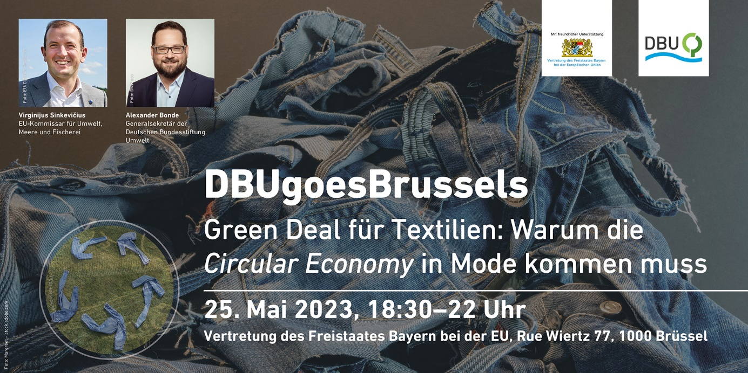
31. März 2023
Osnabrück/Brüssel. Die Textilindustrie zählt zu den weltgrößten Wirtschaftszweigen. Was und wie in diesem Bereich produziert und konsumiert wird, hat durch Rohstoff- und Energieverbrauch enorme Auswirkungen auf Umwelt und Klimawandel. Die Branche bietet damit zugleich ein riesiges Potenzial für Veränderungen und Verbesserungen, um Rohstoffe, Ressourcen, Klima, Umwelt und Planet stärker zu schützen – und die „Klima-Zeitbombe“ zu entschärfen, vor der UN-Generalsekretär António Guterres bei der Präsentation des jüngsten Berichts des Weltklimarats IPCC warnte.
Die Deutsche Bundesstiftung Umwelt (DBU) – mit einem Stiftungskapital von rund 2,4 Milliarden Euro eine der größten Umweltstiftungen Europas – widmet sich deshalb diesem zukunftsweisenden Thema in ihrer Veranstaltung „DBUgoesBrussels“ am 25. Mai 2023 in der Vertretung des Freistaates Bayern bei der EU: „Green Deal für Textilien: Warum die Circular Economy in Mode kommen muss“. Sie sind herzlich zu diesem spannenden Diskurs mit hochkarätigen Impulsvorträgen eingeladen. Virginijus Sinkevičius, der EU-Kommissar für Umwelt, Meere und Fischerei, wird die Keynote halten. Der Bayerische Staatsminister für Umwelt und Verbraucherschutz, Thorsten Glauber, sowie DBU-Generalsekretär Alexander Bonde liefern Ein- und Ausblicke. Im Anschluss folgt eine Podiumsdiskussion mit Vertreterinnen und Vertretern des EU-Parlaments, der Kommission sowie aus Wirtschaft und Wissenschaft.
Wir freuen uns auf Ihre Teilnahme!
ORT: Vertretung des Freistaates Bayern bei der EU, Rue Wiertz 77, 1000 Brüssel
ZEIT: Donnerstag, 25. Mai 2023, 18:30 bis 22:00 Uhr
ANMELDUNG: Bis 17. Mai 2023 unter https://www.dbu.de/@AnmeldungDBUgoesBrussels
INFOS: https://www.dbu.de/@DBUgoesBrussels_CircularEconomyTextilien

– Save the Date –

Osnabrück/Brüssel. The textile industry is one of the world's largest economic sectors. What and how is produced and consumed in this sector has an enormous impact on the environment and climate change through raw material and energy consumption. At the same time, the industry offers huge potential for change and improvement in order to protect raw materials, resources, the climate, the environment and the planet more strongly - and to defuse the "climate time bomb" that UN Secretary-General António Guterres warned about at the presentation of the latest report of the Intergovernmental Panel on Climate Change (IPCC).
The German Federal Environmental Foundation (Deutsche Bundesstiftung Umwelt, DBU) - one of the largest environmental foundations in Europe with an endowment capital of around 2.4 billion euros - is therefore dedicating its "DBUgoesBrussels" event to this forward-looking topic on 25 May 2023 at the Representation of the Free State of Bavaria to the EU: "Green Deal for Textiles: Why the Circular Economy Must Become Fashionable". You are cordially invited to this exciting discourse with top-class keynote speeches. Virginijus Sinkevičius, the EU Commissioner for Environment, Oceans and Fisheries, will give the keynote address, and the Bavarian State Minister of the Environment and Consumer Protection, Thorsten Glauber, and DBU Secretary General Alexander Bonde will also provide insights and outlooks. This will be followed by a panel discussion with representatives of the EU Parliament, the Commission, business and science.
We look forward to your participation!
LOCATION: Representation of the Free State of Bavaria to the EU, Rue Wiertz 77, 1000 Brussels
TIME: Thursday, 25 May 2023, 6:30 p.m. to 10:00 p.m.
REGISTRATION: Until 17 May 2023 at https://www.dbu.de/@AnmeldungDBUgoesBrussels
INFO: https://www.dbu.de/@DBUgoesBrussels_CircularEconomyTextilien

